ЗДОРОВОЕ ПИТАНИЕ

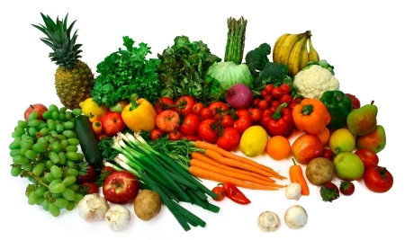
Здоровое питание (здоровая диета, англ. healthy diet) — это питание, обеспечивающее рост, нормальное развитие и жизнедеятельность человека, способствующее укреплению его здоровья и профилактике заболеваний. Соблюдение правил здорового питания в сочетании с регулярными физическими упражнениями сокращает риск хронических заболеваний и расстройств, таких как ожирение, сердечно-сосудистые заболевания, диабет, повышенное давление и рак.
Рекомендации по здоровому питанию
Разумеется, состав идеального рациона человека зависит от рода деятельности, образа жизни и места проживания, однако существуют более или менее универсальные советы, разрабатываемые здравоохранительными организациями:
- Внимательно следите за калорийностью продуктов и массой тела. Так Государственный научно-исследовательский центр профилактической медицины (ГНИЦПМ) рекомендует снижение избыточного веса при показателе Индекса массы тела большем, чем 27 кг/м2.
- Ограничивайте получение энергии из жиров. Насыщенные жиры (животные, твердые растительные жиры) — должны составлять до 1/3 потребляемых жиров, остальные 2/3 жиров должны быть ненасыщенными, жидкими жирами. При употреблении молока и молочных продуктов, следует отдавать предпочтение продуктам с пониженной жирностью. Старайтесь не употреблять пищу, содержащую транс-жирные кислоты.
- Стремитесь к увеличению доли фруктов, овощей, цельных зёрен, бобовых и орехов в ежедневном рационе. Именно из этой пищи следует получать 50-60 % всей энергии.
- Примерно треть хлеба, круп, муки в рационе должны составлять продукты, обогащенные микронутриентами.
- Ограничивайте употребление простых углеводов (сахара, меда, сладких газированных напитков) — не более 30-40 г в сутки.
- Ограничивайте употребление поваренной соли и употребляйте только иодированную соль.
- Старайтесь обеспечивать организм витаминами в физиологических количествах, в том числе антиоксидантами (витамины А, С, Е), фолиевой кислотой. В случае, если ваш рацион не включает достаточное количество витаминов из пищи, можно периодически принимать поливитамины и дополнительно витамин D.
- Консультируйтесь с врачом на темы диет, доверяйте только диетам, разработанным авторитетными здравоохранительными учреждениями.
Поддержка здорового питания государством
Правительства многих развитых стран ежегодно выделяют средства на популяризацию здорового образа жизни и, в частности, здорового питания. Большую популярность приобрели средства инфографики, например разработанные с учетом национальных особенностей пирамиды питания, на которых визуально показывается рекомендуемое количество различных видов продукции.
В последнее время в развитых странах, в частности в России, США, Японии, Западной Европе существует мода на здоровое питание, здоровый образ жизни становится своеобразным трендом, чем пользуются производители продуктов питания. Все большую популярность набирают продукты с пониженным содержанием калорий, не содержащие искусственных ароматизаторов, ГМО, консервантов, холестерина, глютена, сахара, соли и других веществ.
В России возможно получить диетологическую помощь в рамках первичной медико-санитарной помощи. Врачи-диетологи осуществляют наблюдение и лечение следующих групп пациентов:
- с избыточной массой тела и ожирением I—III степени;
- с алиментарно-зависимыми заболеваниями;
- страдающих синдромом нарушенного пищеварения и всасывания;
- имеющих нарушения пищевого статуса.
Основы здорового питания
По данным Всемирной Организации Здравоохранения, продолжительность жизни человека и состояние его здоровья на 60% определяет его образ жизни и система питания, на 15% - наследственность, еще 15% - условия внешней среды, и лишь на 10% услуги здравоохранения.
Поэтому очевидно, почему люди, следящие за своим здоровьем и внешним видом, стараются питаться натуральными продуктами, богатыми растительным белком, углеводами и другими микроэлементами. Сегодня уже увеличился спрос на зерновые, бобовые культуры, обладающие высокой пищевой ценностью. Стало очевидным, что увлечение жирной рафинированной пищей, с дефицитом активных компонентов ведет к саморазрушению нашего организма. Диетологами всего мира составляются списки функциональных продуктов. Зерновые и бобовые культуры играют в этих списках главную роль.
Один из таких продуктов — натуральные крупы.
Каша испокон веков занимала на Руси важнейшее место, являясь одним из основных блюд. Отсюда и русская пословица «Каша - мать наша». Исстари на Руси выращивали злаковые культуры, совершенно оправданно считая их очень питательными и полезными для здоровья. Исследования, проведенные позже, лишь доказали мудрость наших предков.
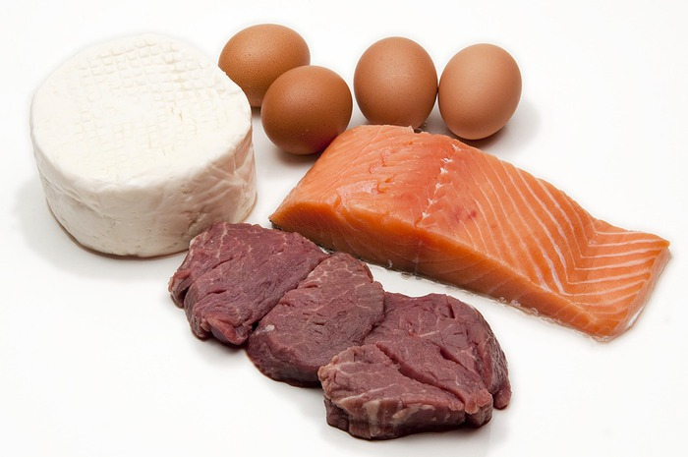
Злаки и продукты из них являются основными источниками: углеводов, которые обеспечивают организм энергией, растительных белков, минеральных веществ и витаминов, а также растительных волокон или клетчатки, необходимых для нормального функционирования желудочно-кишечного тракта. Витамины и минералы, находящиеся в крупе, имеют большое значение для здоровья человека, но содержание какого-либо элемента может быть больше или меньше, в зависимости от вида крупы. Например, в гречке больше, чем в других крупах, калия и клетчатки, в чечевице белка, а в горохе - кальция. Особенность каждой крупы отражены в таблице о пищевой и энергетической ценности круп.
Белки. Важнейшим компонентом здорового и правильного питания являются белки. Белки представляют основу структурных элементов клетки и тканей. С белками связаны основные проявления жизни: обмен веществ, сокращения мышц, раздражительность нервов, способность к росту и размножению и даже высшая форма движения материи – мышление. Связывая значительные количества воды, белки образуют плотные коллоидные структуры, определяющие конфигурацию тела.
Помимо структурных белков, к белковым веществам относятся гемоглобин – переносчик кислорода в крови, ферменты – важнейшие ускорители биохимических реакций, некоторые гормоны – тонкие регуляторы обменных процессов. Несмотря на то, что белки составляют ¼ часть человеческого тела, организм обладает лишь незначительными белковыми резервами. Единственным источником образования белков в организме являются аминокислоты белков пищи. Вот почему белок так важен в питании. О полноценности снабжения организма белком судят по показателям азотистого баланса. Белки являются единственным источником усвояемого организмом азота. Учитывая количества поступающего с пищей и выделяющегося из организма азота, можно судить о благополучии или нарушении белкового обмена. В организме взрослого человека наблюдается азотистое равновесие.
Ежедневная норма белков.
Потребность человека такова, чтобы поддерживать азотистый баланс в равновесии. Если работа человека не связана с физическим трудом, то организм нуждается в получении с пищей 1-1,2 г белка на 1 кг веса. Так человеку массой 70-75 кг необходимо 70-90 г белка в сутки. С увеличением интенсивности физического труда возрастают и потребности организма в белке.
Последствия нехватки белков.
Недостаток белков в питании вызывает у детей замедление роста и развития, а у взрослых - глубокие изменения в печени, нарушение деятельности желез внутренней секреции, изменение гормонального фона, ухудшение усвоения питательных веществ, проблемы с сердечной мышцей, ухудшение памяти и работоспособности. Все это связано с тем, что белки участвуют практически во всех процессах организма. Дефицит белка уменьшает устойчивость организма к инфекциям, так как снижается уровень образования антител. Дефицит полноценного белка в организме может иметь пагубные последствия практически для всего организма. Нарушается выработка ферментов и соответственно усвоение важнейших питательных веществ. При нехватке белка ухудшается усвоение некоторых витаминов, полезных жиров, многих микроэлементов. Т.к. гормоны являются белковыми структурами, недостаток белка может привести к серьезным гормональным нарушениям.
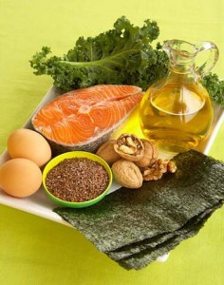
Жиры. Пищевые жиры – кладовая энергии. При окислении в организме человека 1г жира освобождается 9,3 ккал, т.е. в 2 ¼ раза больше, чем при окислении углеводов и белков. Однако жиры используются организмом не только в энергетических, но и пластических целях. Содержащиеся в них жирные кислоты утилизируются при формировании клеточных мембран, регулирующих все стороны жизнедеятельности организма. Часть этих кислот незаменима, т.е. не могут образовываться в организме.
Ежедневная норма жиров.
Разумная суточная норма потребления жиров для человека средних лет близка к 100 г, а растительных масел – к 20-30 г.
Последствия нехватки жиров.
Авитаминоз, сухость кожи, ломкость волос, экзема, псориаз, облысение и незаживление ран.
Крахмал. Крахмал ценен благодаря своей легкой усвояемости и высокой энергетической ценности. Подвергаясь в ходе переваривания гидролизу, крахмал превращается в глюкозу. Таким образом, по быстроте прохождения по желудочно-кишечному тракту, крахмалы на втором месте после простых углеводов (моносахаридов), и, между приемом крахмала в пищу, превращением его в глюкозу и усвоением ее организмом проходит 3-4 часа. Это пищевой продукт «первой очереди», нужный и мозгу, и мускулам.
Ежедневная норма крахмала.
Суточная норма потребления углеводов для трудоспособного населения составляет всего 190—445г в зависимости от возраста, пола и характера труда.
Последствия нехватки крахмалов.
Авитаминоз, заболевания желудочно-кишечного тракта.
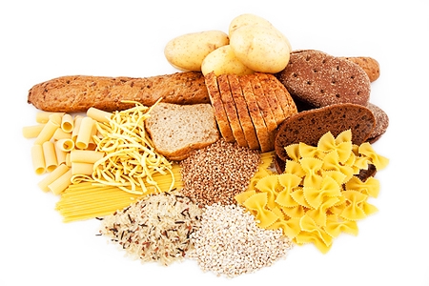
Клетчатка. Клетчатка (пищевые волокна) очищает желудочно-кишечный тракт и усиливает его деятельность, что в результате оказывает благотворное воздействие на пищеварение. Исследования показали, что клетчатка является неотъемлемой частью здорового питания.
Ежедневная норма клетчатки: 25 – 30 г.
Последствия нехватки клетчатки.
Нехватка грубой клетчатки способствует хроническим запорам, при которых вредные вещества не выводятся из организма, а продолжают скапливаться в кишечнике и длительное время неблагоприятно влияют на его слизистую оболочку.
Минеральные соли. Количество белков, жиров и витаминов в клетках может варьировать в довольно широких пределах. Не так обстоит дело с минеральными солями. Состав минеральных солей в клетках поддерживается с огромной точностью, даже небольшие отклонения здесь представляют угрозу для жизни. Причем соотношение между различными элементами в точности повторяет содержание их в морской воде (кроме магния).
Натрий. Натрий - минеральное вещество, нормализующее водный баланс. Помогает в предупреждении теплового или солнечного удара. Помогает нервам и мышцам функционировать должным образом.
Ежедневная норма натрия.
Составляет для детей от 600 до 1700 миллиграмм, для взрослых от 1200 до 2300 миллиграмм.
Последствия нехватки натрия.
Недостаток натрия проявляется в обезвоживании, пониженным давлением и нарушение работы ЦНС.
Калий. Калий – это минерал, который делает кости и зубы крепкими, помогает поддерживать в норме артериальное давление, кислотно-щелочной баланс, способствует скорейшему заживлению ран, а также необходим для полноценной работы мышц, нормализует водный баланс.
Ежедневная норма калия.
Рекомендуемая суточная доля калия составляет для детей от 600 до 1700 миллиграмм, для взрослых от 1800 до 5000 миллиграмм.
Последствия нехватки калия.
Недостаток калия появляется в отеках, и сердечно-сосудистых заболеваниях.
Кальций. Кальций участвует в процессах свертывания крови, регулирует самые разные внутриклеточные процессы, например мышечные сокращения. Кальций участвует в пищеварении и почечной деятельности. Он играет важную роль в рецепции зрительных, слуховых, вкусовых раздражителей, в нервно-мышечной проводимости, в сократимости скелетной мускулатуры. Кальций и фосфор вместе поддерживают здоровыми кости и зубы. Кальций и магний сообща способствуют здоровью сердечно-сосудистой системы. Почти весь кальций организма (от 1 до 1,5 кг) находится в костях и зубах.
Ежедневная норма кальция.
Для взрослых необходимая дневная норма составляет от 800 до 1000 миллиграммов (мг), а для детей от 600 до 900 мг.
Последствия нехватки кальция.
Частые «спонтанные» переломы костей (остеопороз), истирание и разрушение зубов, возникает кариес. При недостатке кальций в организме замещается а стронций – это проявляется в ломкости костей и образовании шишек и наростов на костях.
Магний. Магний активизирует внутриклеточные реакции, а также играет вспомогательную роль в усвоении других минеральных солей. Защищает от злокачественных опухолей.
Ежедневная норма магния: 300 мг
Последствия нехватки магния.
Подергивания век, судороги, онемение, покалывание в ногах, мушки перед глазами, нарушение равновесия, утомляемость, невнимательность, головные боли, повышенное реагирование на изменение погоды, тяжесть тела, боли и спазмы желудка, ощущение тоски, бессонница, слуховые галлюцинации.
Фосфор. Фосфор участвует в формировании и восстановлении нервов, мягких тканей, костей, зубов.
Ежедневная норма фосфора.
Для взрослого составляет 1600—2000 мг, для беременных и кормящих женщин — 3000—3800 мг. Дети должны получать 1500—2500 мг в сутки.
Последствия нехватки фосфора.
Разрушаются зубы, кариес, истирание эмали.
Железо. Железо важный микроэлемент, катализирующий процессы обмена кислородом.
Железо входит в состав гемоглобина — специфического пигмента крови, находящегося в красных кровяных тельцах. Красные кровяные тельца образуются в красном костном мозге и отвечают за перенос кислорода от органов дыхания к тканям всего организма.
Ежедневная норма железа.
Детям — от 4 до 18 мг, взрослым мужчинам — 10 мг, взрослым женщинам — 18 мг, беременным женщинам во второй половине беременности — 33 мг.
Последствия нехватки железа.
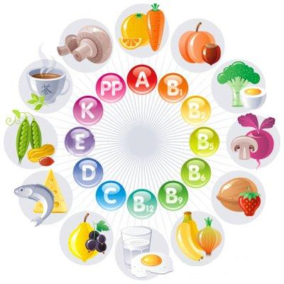
Приводит к развитию серьезного заболевания – анемии. Основными симптомами анемии являются расслоение и ломкость ногтей, выпадение волос, извращение аппетита, наблюдающееся в необходимости поедания несъедобных веществ, чаще мела и мыла, сонливость, слабость, быстрая утомляемость.
Витамины. Витамины необходимы человеку не из-за своей энергетической ценности, а из-за способности регулировать течение химических реакций в организме. Они помогают высвободить энергию, содержащуюся в продуктах питания, потребляемых нами. Без витаминов мы могли бы умереть от голода. При отсутствии или недостатке необходимых витаминов возможности нашего тела выделять из пищи и использовать питательные вещества ослабевают. Многие люди неумышленно разрушают витамины, полученные ими из пищи. Сахар и алкоголь могут нейтрализовать витамины В1, В6 и фолиевую кислоту. Курение препятствует поглощению организмом витамина С. Избыток протеина или жидкости в пище может вызвать вымывание из организма большого количества других витаминов, а антибиотики, слабительное, аспирин, многие другие лекарства, а также стрессы разрушают их еще сильнее.
Витамин β-каротин – снижает риск развития сердечно-сосудистых заболеваний, способствует профилактике онкологических заболеваний, является источником витамина А, обладает антиоксидантными свойствами, повышает иммунитет.
Ежедневная норма бета-каротина.
Физиологическая потребность для взрослых - 5 мг/сутки. Суточная норма бета-каротина содержится в 0,5 кг помидоров, 1,2 кг зеленого горошка, 1,5 кг сливочного масла
Последствия нехватки бета-каротина.
Увеличивается чувствительность кожи к солнечным лучам, сухость кожи, восприимчивость к инфекциям, медленнее заживают раны.
Витамин B1. Витамин В1 (тиамин) - играет важную роль в процессах метаболизма углеводов и жиров. Вещество необходимо для нормального протекания процессов роста и развития и помогает поддерживать надлежащую работу сердца, нервной и пищеварительной систем. Тиамин, являясь водорастворимым соединением, не запасается в организме и не обладает токсическими свойствами.
Ежедневная норма витамина В1.
Взрослому человеку необходимо не менее 1,4—2,4 мг тиамина в день.
Последствия нехватки витамина В1.
Общая слабость, снижение давления, исчезает аппетит, раздражительность, подавленность, бессонница, склонность к запорам, снижение иммунитета.
Витамин В2. Витамин В2 (рибофлавин) участвует в синтезе белка, в строительстве клеток организма, красных кроеных телец, отвечает за рост и восстановление тканей, повышает упругость кожи. Благодаря ему кожа гладкая, упругая, без трещин, язв и морщин, крепкие и здоровые волосы и ногти.
Ежедневная норма витамина В2: 2-3 мг для взрослого человека.
Последствия нехватки витамина В2.
Трещины или «заеды» в уголках рта, тусклые волосы, склонные к выпадению, перхоть, светобоязнь и болезни глаз. Над верхней губой появляются морщинки. Медленно заживают раны, падает уровень гемоглобина. Развивается анемия и падает иммунитет.
Никотиновая кислота. Никотиновая кислота или витамин РР (витамин В3)— участвует в метаболизме жиров, белков, аминокислот, пуринов, тканевом дыхании, процессах биосинтеза. Снижает концентрацию общего холестерина, уменьшает индекс холестерина. Расширяет мелкие сосуды (в том числе головного мозга), улучшает микроциркуляцию. Улучшает память, координацию движений.
Ежедневная норма витамина РР: Для профилактики взрослым назначают 15-25 мг, детям — 5-20 мг/сутки
Последствия нехватки витамина РР.
Нервное истощение, изменение вкуса, кожа огрубела и шелушиться.
Витамин E. Витамин Е (токоферол) - жирорастворимый витамин, являющийся главным питательным веществом-антиоксидантом. Витамин Е предотвращает образование тромбов и способствует их рассасыванию. Витамин Е также используется в косметологии для сохранения молодости кожи, он способствует заживлению кожи и уменьшает риск образования рубцовой ткани. Кроме того, токоферол помогает при лечении экземы, язв кожи, герпеса. Витамин Е очень важен для красных кровяных телец, он улучшает дыхание клеток и укрепляет выносливость.
Замедляет процесс старения клеток вследствие окисления, улучшает питание клеток, укрепляет стенки кровеносных сосудов, защищает эритроциты от поражения токсинами, предотвращает образование тромбов и способствует их рассасыванию, укрепляет миокард.
Ежедневная норма витамина: Е: 10 мг.
Последствия нехватки витамина Е.
Сухость кожи, дистрофия скелетных мышц, ожирение печени, нарушение репродуктивной функции организма, снижение иммунитета.
Витамин В9 (фолиевая кислота) - водорастворимый витамин необходимый для роста и развития кровеносной и иммунной систем. Необходима для создания и поддержания в здоровом состоянии новых клеток, поэтому её наличие особенно важно в периоды быстрого развития организма — на стадии раннего внутриутробного развития и в раннем детстве. Процесс репликации ДНК требует участия фолиевой кислоты, и нарушение этого процесса увеличивает опасность развития раковых опухолей. В первую очередь от нехватки фолиевой кислоты страдает костный мозг, в котором происходит активное деление клеток.
Ежедневная норма витамина В9: 1,5 мг для взрослого человека
Последствия нехватки витамина В9.
Слабость, раздражительность, синдром хронической усталости, депрессия, малокровие, ухудшение деятельности желудка. Приводит к задержке внутриутробного развития плода, особенно это касается поражения нервной системы.

